**ИНСТРУКЦИЯ ПО МОНТАЖУ**

**ВОРОТ ПРОТИВОПОЖАРНЫХ**

Оглавление

**1.** **ОБЩИЕ СВЕДЕНИЯ** 3

**2. Общие требования к монтажному пространству и крепежным элементам** 3

**1.** **Требования к монтажу** 5

**2.** **Порядок Монтажа** 6

**3.** **Требования к безопасности** 11

## **ОБЩИЕ СВЕДЕНИЯ**

**Инструкция является типовой для всех видов ворот с рамой из уголка.**

Уважаемый покупатель!

Наша компания выражает Вам огромную признательность за Ваш выбор и гарантирует надежность и качество нашей продукции, изготовленной в соответствии с требованиями ГОСТов. Данная инструкция разработана с учетом требований КД на данную продукцию и призвана обеспечить наибольшую безопасность и удобство при установке и эксплуатации ворот.

**Инструкция является типовой для всех видов ворот с рамой из уголка.**

## **2. Общие требования к монтажному пространству и крепежным элементам**

Требования к монтажному пространству

1. Проемы должны иметь прямоугольную форму или другую, согласованную с Заказчиком и Исполнителем.
2. Поверхность плоскостей обрамления должна быть ровной и гладкой, без наплывов штукатурного раствора и трещин.
3. Отклонение рабочих поверхностей от вертикали и горизонтали не должны превышать 1,5 мм/м, но не более 5 мм
4. Пространство, необходимое для монтажа ворот, должно быть свободно от строительных конструкций, трубопроводов отопления и вентиляции и т.п.

Если проемы подготовлены Заказчиком с отклонениями от изложенных требований, Заказчик обязан устранить отклонения до начала монтажа ворот.

Крепежные элементы, используемые при монтаже должны соответствовать ГОСТ 27017-86 и выдерживать нагрузку, оказываемую монтируемой конструкцией.

Если проем выполнен из сплошных материалов, таких как бетон, естественный камень, цельный кирпич, закрепление несущих элементов ворот производится непосредственно к проему при помощи стальных распорных анкеров. Длина крепежных элементов и глубина отверстия несущей конструкции должны быть такими, чтобы глубина анкеровки была не менее 65 мм.

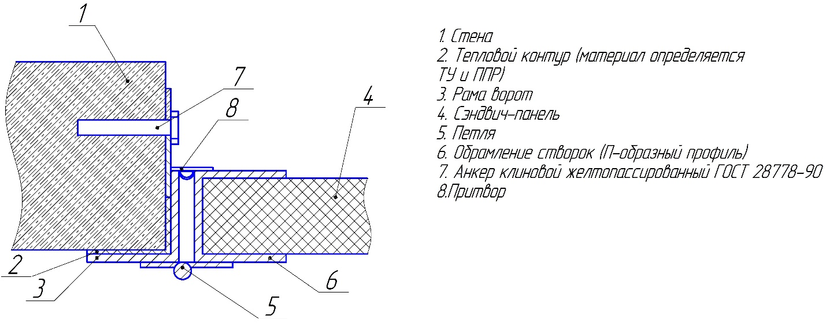

Рис. 1 Монтаж анкеровкой

Если проем выполнен из пустотелых материалов, таких как эффективный кирпич пустотный керамический, силиконовый кирпич, камни керамические щелевые, камни, силикатные, а также из ячеистых бетонов (газо- и пенобетон, газо- и пеносиликат) или газосиликатных блоков, рекомендуется производить оформление проема конструкцией из стального профиля.

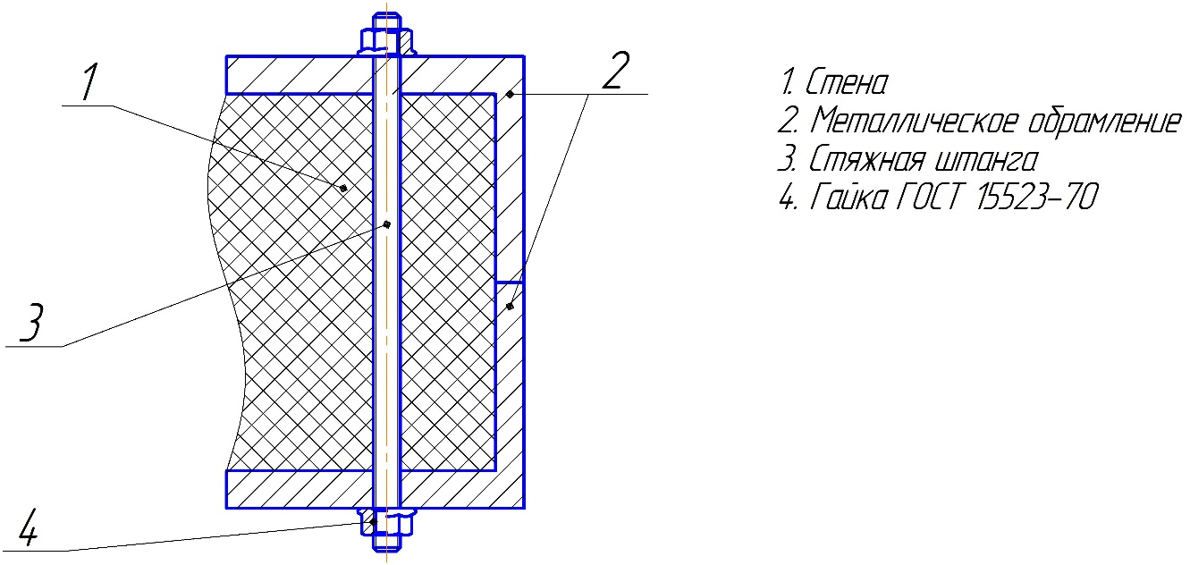

Рис. 2. Металлическое обрамление

При монтаже ворот на металлические конструкции необходимо использовать самонарезающие винты, либо болты с гайками.

Запрещается использовать: деревянные заглушки и монтажную пену в качестве средств крепежа.

При креплении изделий следует работать с удлиненными сверлами, чтобы не повредить поверхности элементов ворот сверлильным аппаратом. Просверленное отверстие должно соответствовать или быть немного меньше диаметра крепежного элемента. Выполнение отверстий следует производить безударным сверлением (исключая бетонные конструкции). Отверстия в строительных конструкциях, выполненных из эффективного кирпича следует сверлить (по возможности) в растворенные швы.

## **Требования к монтажу**

Противопожарные ворота должны быть расположены симметрично относительно вертикальной оси проема. При монтаже ворота должны быть выставлены по уровню в вертикальных плоскостях. Уголки установочные вертикальные должны прилегать к обрамлению проема по всей длине. Допускаются местные зазоры не более 5 мм. Разность длин диагоналей, замеренная по крайним точкам, не должна быть более 5 мм. Установка и выравнивание элементов изделия на стене перед их закреплением осуществлется с помощью вспомогательных металлических прокладок, устанавливаемых в области точек крепления.

### **Порядок Монтажа**

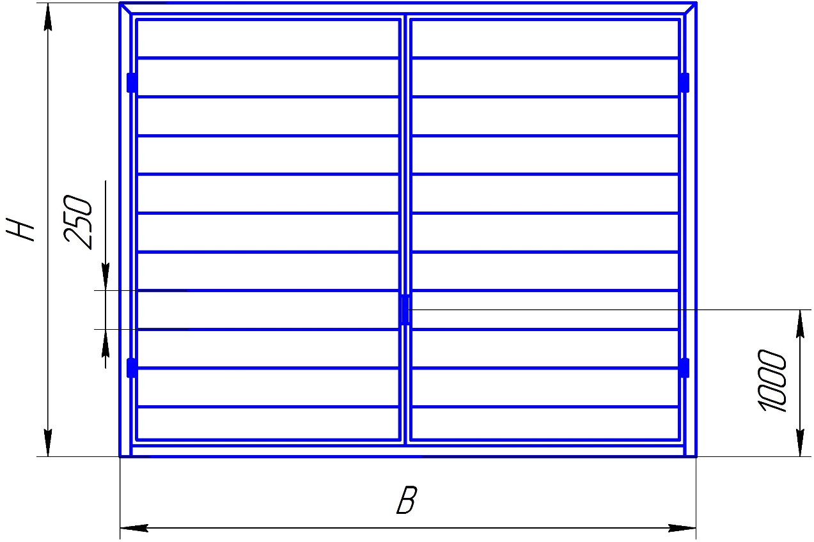

Рис. 3. Общий вид ворот

* 1. **Сборка рамы**

1. Части рамы выкладываются на ровной горизонтальной поверхности.
2. Замеряются диагональные расстояния между углами рамы. Предельная разность длин диагоналей, замеренных по крайним точкам, составляет 5 мм.
3. Элементы рамы свариваются между собой с постоянным контролем геометрии и размеров диагоналей. В отдельных случаях используются болтовые соединения.

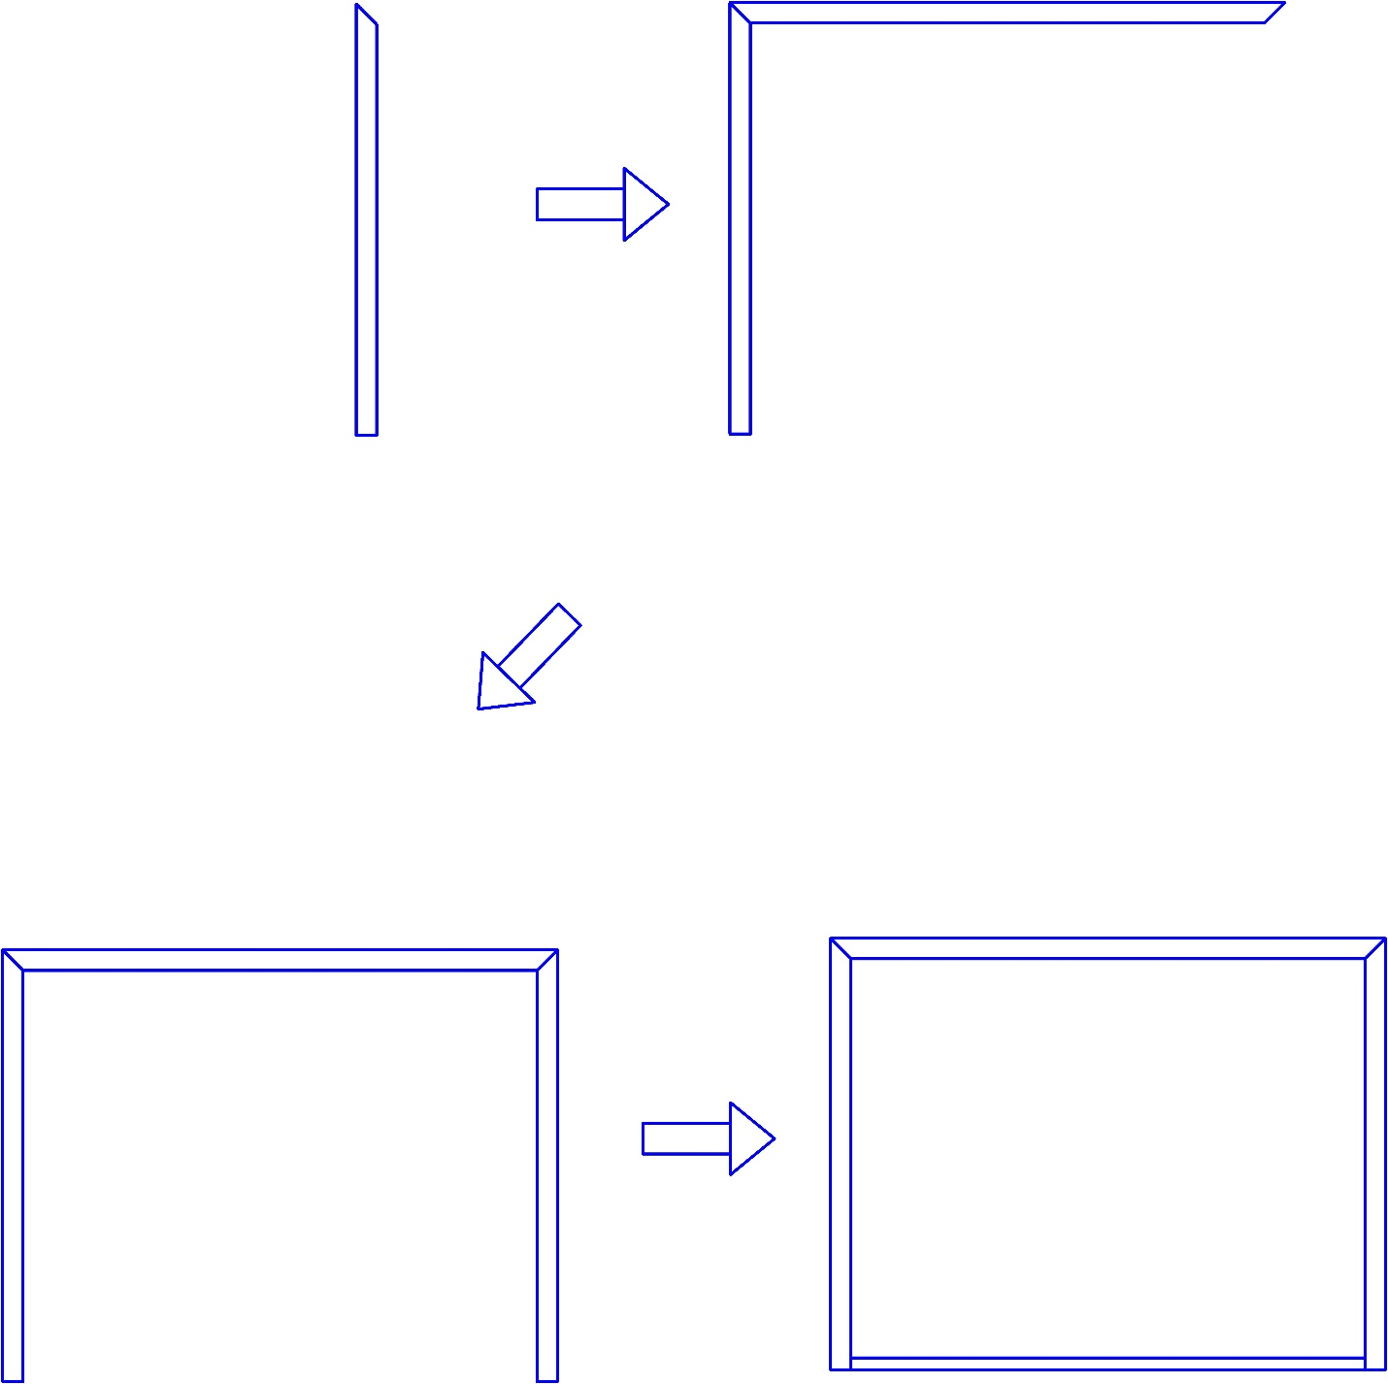

Рис. 4. Порядок сборки рамы

* 1. **Монтаж рамы**

Монтаж рамы осуществляется несколькими способами в зависимости от состояния несущих конструкции и требовании заказчика. При потере структурной целостности стены, в которой находится монтажный проем (осыпание, расслоение) применяют монтаж с металлическим обрамлением.

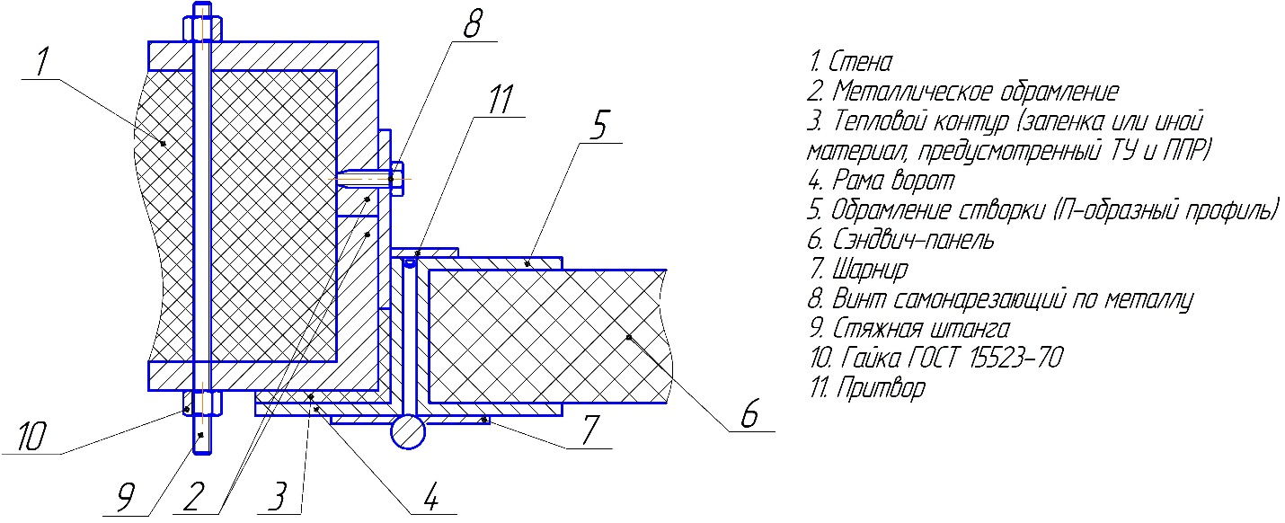

Рис. 5 Монтаж с металлическим обрамлением

1. С помощью стяжных штанг обрамляющие уголки закрепляются на стене и свариваются в месте стыка, тем самым предотвращая дальнейшее разрушение стены.
2. Раму ворот стропами поднимают с помощью манипулятора и устанавливают в проем.
3. С помощью металлических прокладок регулируется положение рамы в проеме.
4. Через монтажные пластины рама ворот прикручивается к металлическому обрамлению самонарезающими винтами либо закрепляется анкер-болтами (перед этим в пластинах подготавливаются отверстия соответствующего диаметра).
5. Верхний ригель ворот жестко закрепляется к обрамлению проема самонарезающими винтами, либо анкер-болтами с равными промежутками между точками крепления.
6. После монтажа образовавшиеся зазоры между рамой и обрамлением проема запениваются монтажной пеной.

В случае, если обрамление проема повреждении не имеет, применяются стандартные методы монтажа.

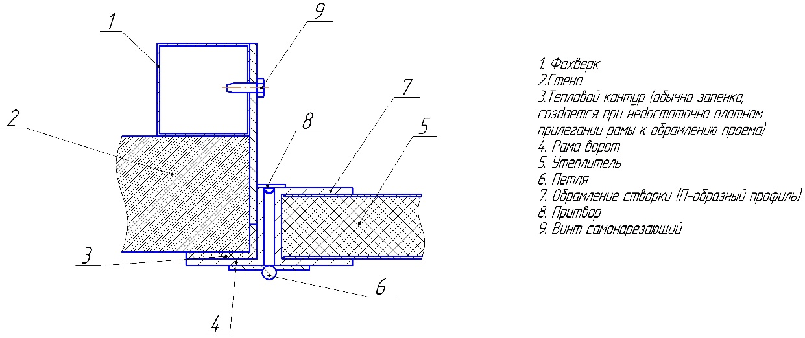

Рис. 6. Монтаж в проем с креплением к фахверку

1. Раму ворот стропами поднимают с помощью манипулятора и устанавливают в проем.
2. С помощью металлических прокладок регулируется положение рамы в проеме.
3. Через монтажные пластины рама ворот прикручивается к фахверку самонарезающими винтами либо закрепляется анкер-болтами (перед этим в пластинах подготавливаются отверстия соответствующего диаметра).
4. Верхний ригель ворот жестко закрепляется к обрамлению проема самонарезающими винтами, либо анкер-болтами с равными промежутками между точками крепления.
5. После монтажа образовавшиеся зазоры между рамой и обрамлением проема запениваются монтажной пеной.

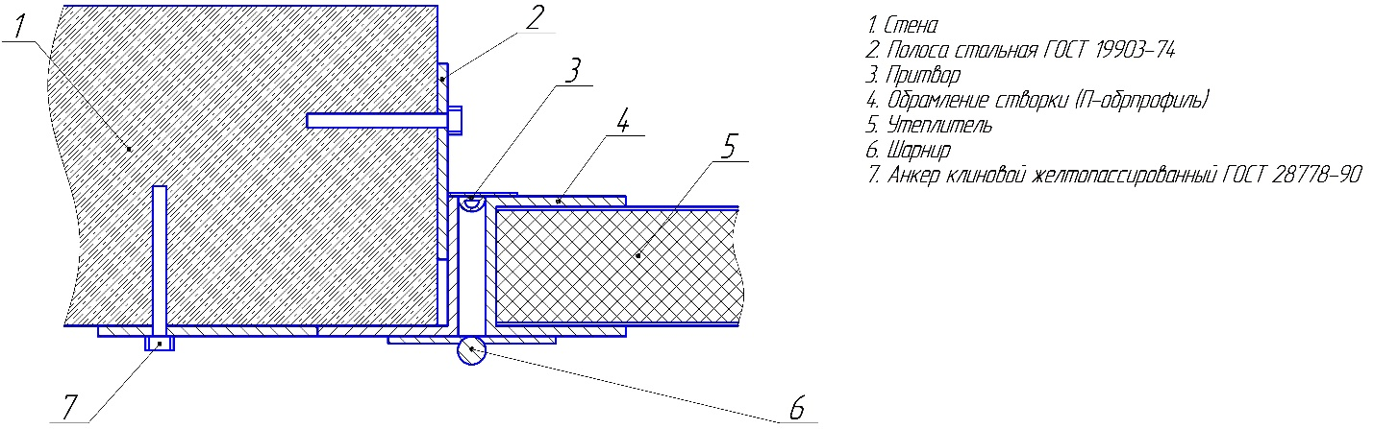

Рис. 7. Монтаж в проем через закладные элементы

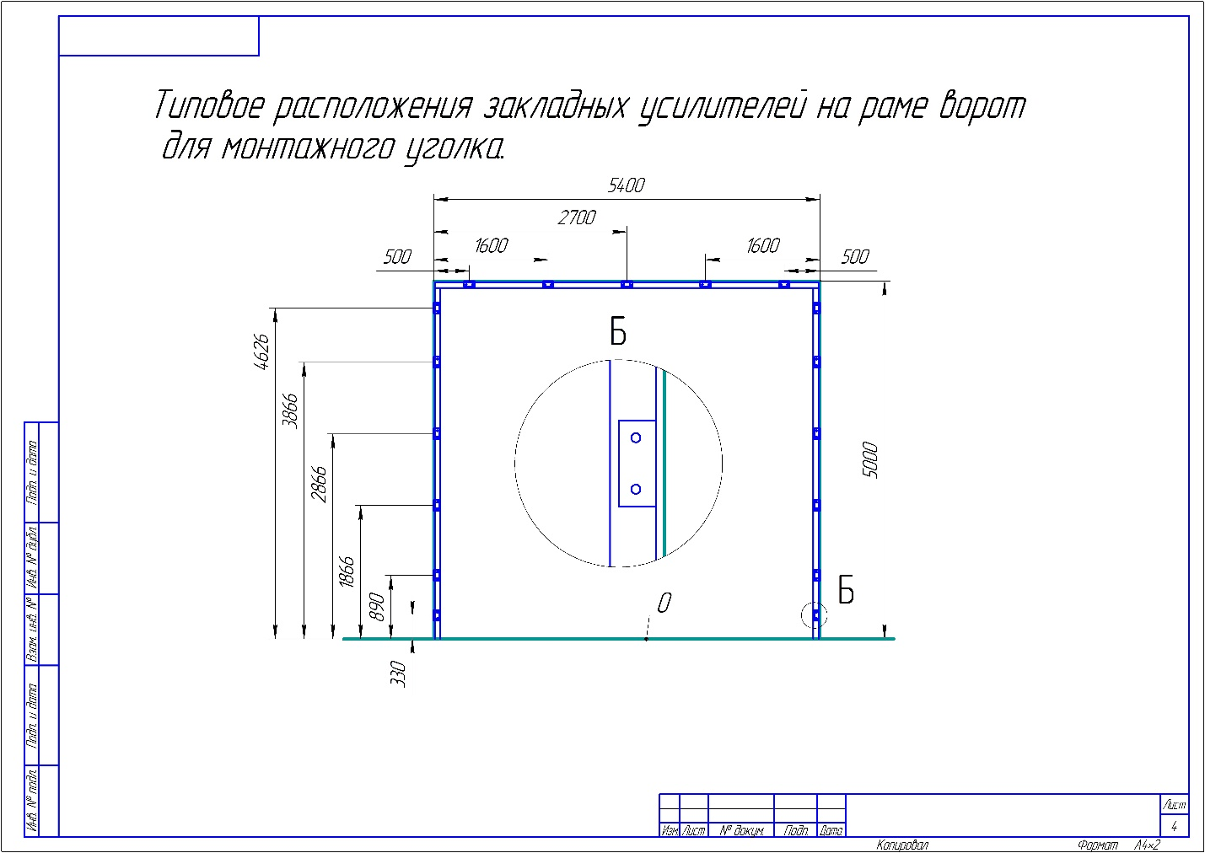

Рис. 8. Типовое расположение закладных элементов

1. Раму ворот стропами поднимают с помощью манипулятора и устанавливают в проем.
2. С помощью металлических прокладок регулируется положение рамы в проеме.
3. Через монтажные пластины и закладные усилители рама ворот прикручивается к обрамлению проема самонарезающими винтами либо закрепляется анкер-болтами (перед этим в пластинах подготавливаются отверстия соответствующего диаметра).
4. Верхний ригель ворот жестко закрепляется к обрамлению проема самонарезающими винтами, либо анкер-болтами через закладные усилители.
5. После монтажа образовавшиеся зазоры между рамой и обрамлением проема запениваются монтажной пеной.

**4.2. Монтаж створок**



Рис. 9. Створка ворот

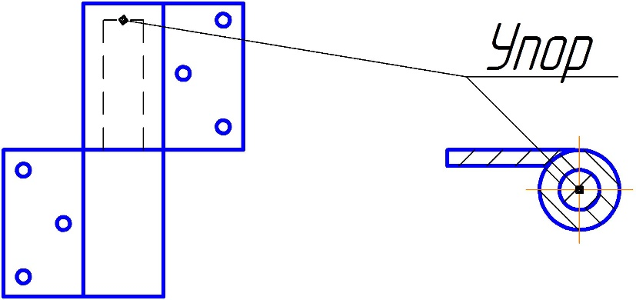

Рис. 10. Шарнир левый

После монтажа рамы осуществляется монтаж створок.

1. Нижняя часть шарнира закрепляется на раме с помощью болтов в подготовленные места.
2. На упор нижней части шарнира устанавливается стальной шарик.
3. Шарнир смазывается технической смазкой (солидол и т. п.)
4. Створка ворот стропами поднимают манипулятором и навешивают на нижнюю часть шарнира.
5. При использовании неразборного шарнира створка ворот стропами поднимают в рабочее положение и прикручивают нижнюю часть шарнира к установочным местам на раме.

## **Требования к безопасности**

**5.1. Общие сведения.**

К выполнению работ по монтажу ворот допускается только обученный, квалифицированный персонал, Монтажные работы допускается производить только в спецодежде и использовании СИЗ.

**5.2. Меры безопасности при работе на высоте.**

Работы на высоте 1,5 м и более от пола относятся к работам, выполняемым на высоте.

Работы, выполняемые на высоте более 5 м от поверхности земли, перекрытий или рабочего настила строительных лесов и подмостей, считаются верхолазными.

Состояние здоровья лиц, допускаемых к верхолазным работам должно отвечать медицинским требованиям, установленным для работников, занятых на данных работах.

При работе на высоте следует пользоваться страховочной системой для промышленного альпинизма.

В случае, когда нет возможности закрепления страховочной системы за элементы строительной конструкции, следует пользоваться страховочным тросом, предварительно заведенным за элементы строительной конструкции. Выполнение работ, в данном случае, производится двумя монтажниками.

Приспособление и инструмент должны быть закреплены (привязаны) во избежание их падения при работе на конструкциях, под которым расположены токоведущие части, находящиеся под напряжением.

Запрещается:

Применение страховочных систем со стропами из металлической цепи при работе на конструкциях, под которыми расположены находящиеся под напряжением токоведущие части.

Подача наверх элементов ворот, инструмента и монтажных приспособлений должна осуществляться с помощью «бесконечного» каната. Стоящий внизу работник должен удерживать канат для предотвращения раскачивания груза и приближения к токоведущим частям.

Запрещается: Стоять под лестницей, с которой производятся работы. Подбрасывать какие – либо предметы для подачи работающему сверху. Подача должна осуществляться при помощи прочной веревки.

4.3. Меры безопасности при работе с использованием лестниц и стремянок.

Приставные лестницы и стремянки должны быть снабжены устройством, предотвращающим возможность сдвига и опрокидывания при работе. Нижние концы приставных лестниц и стремянок должны иметь оковки с острыми наконечниками для установки на грунте, а при установке лестниц на гладких поверхностях (металле, плитке, бетоне), на них надеваются башмаки из резины или другого не скользящего материала.

Запрещается:

1. Работать с приставной лестницы, стоя на ступеньке, находящейся на расстоянии менее 1 м от верхнего ее конца;
2. Работать с механизированным инструментом с приставных лестниц;
3. Работать с двух верхних ступенек стремянок, не имеющих перил или упоров; Находиться на ступеньках приставной лестницы или стремянки более чем одному человеку;
4. Стоять под лестницей, на которой производится работа;

5) Класть инструмент на ступени лестниц и стремянок.

5.4. Меры безопасности при работе с электроинструментом.

К работе с электроинструментом допускаются лица, прошедшие специальное обучение и инструктаж на рабочем месте, имеющие соответствующую квалификацию. При проведении монтажных работ следует пользоваться электроинструментом, работающим при напряжении не выше 380 /220 В. Выбор класса электроинструмента, производится в зависимости от категории помещения по степени опасности поражения электротоком.

Металлический корпус электроинструмента, работающего при напряжении выше 42 В переменного тока и выше 110 В постоянного тока в помещениях с повышенной опасностью, особо опасных и в наружных условиях, должны быть с заземлением. Вилка подключения должна быть с заземляющим контактом. Подключение инструмента осуществляется к электросети, имеющей заземление. Используемые удлинители должны иметь вилку и розетку с заземляющими контактами. При работе с таким инструментом следует пользоваться защитными средствами (резиновые перчатки, галоши). Защитные средства должны быть испытаны в установленном законодательством порядке.

При работе применять только исправный инструмент, проверенный и опломбированный. При производстве работ не допускать переломов, перегибов электропровода, а также прокладки его в местах складирования конструкций, материалов, движения транспорта. При работе в дождливую погоду (снегопаде) места прокладки кабеля и места производства работ электроинструментом должны быть оборудованы навесами.

При нагревании корпуса электроинструмента необходимо делать технологические перерывы. При появлении запаха или дыма, сильного шума и вибрации необходимо отключить электроинструмент от сети до устранения неисправности. При проведении работ необходимо следить, чтобы не происходило непосредственного контакта кабеля или провода , питающего электрифицированный инструмент, с металлическими предметами, горячими, влажными или покрытыми маслом поверхностями во избежание поражения электрическим током при повреждении изоляции. Необходимо следить, что бы места подсоединения электрокабеля к контактам ручного электрифицированного инструмента не имело натяжения, а провода изломов. Пересечение электропровода (кабеля) с электросварочными проводами, шлангами подачи кислорода, ацетилена и др. газов не допускается.

Перед началом работ следует производить:

1. Проверку комплектности и надежности крепления деталей;
2. Проверку внешним осмотром исправности кабеля (шнура), его защитной трубки и штепсельной вилки; цельности изоляционных деталей корпуса, рукоятки и крышек щеткодержателей;
3. Наличие защитных кожухов и их исправности; проверку исправности цепи заземления (между корпусом и заземляющим контактом штепсельной вилки);
4. Корпусом и заземляющим контактом штепсельной вилки;
5. Проверку четкости работы включателя;
6. Проверку работы электроинструмента на холостом ходу.

При работе с электроинструментом запрещается:

1. Держать инструмент за провод;
2. Удалять стружку и опилки с режущего инструмента, а также производить замену режущего инструмента до его полной остановки. Крепление сменного режущего инструмента производить предназначенным для этого инструментом.
3. Включать электроинструмент в сеть с характеристиками, не соответствующими указанным в техническом паспорте;
4. Переносить электроинструмент с одного рабочего места на другое при включенном электродвигателе;
5. Оставлять без надзора включенный к электросети электроинструмент, а также инструмент с работающим электродвигателем;

5.5 Меры безопасности при проведении электромонтажных работ.

Электромонтажные работы следует выполнять в соответствии с действующими нормами «Правила устройства электроустановок» (ПУЭ) с соблюдением требований «Правил техники безопасности при эксплуатации электроустановок потребителей» (ПТБ при эксплуатации электроустановок потребителей).